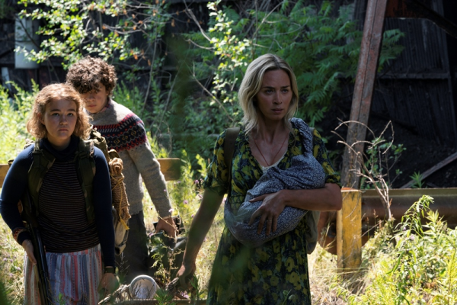
Tiché místo: Část II
(A Quiet Palce: Part II)
Premiéra: 10. 6. 2021

UIP - Paramount, USA 2020
Režie: John Krasinski
Scénář: John Krasinski
Kamera: Polly Morgan
Hudba: Marco Beltrami
Hrají: Emily Blunt, Cillian Murphy, John Krasinski, Millicent Simmonds

Přežijete, jen když budete potichu. Díky respektování jednoduchého, ale životně důležitého pravidla dokázali Abbottovi (tedy skoro všichni) přežít Tiché místo I. Pokračování úspěšného hororu jim do cesty postaví nové, mnohem náročnější výzvy.
Neví se, odkud přišli, ale okamžitě po invazi na naši planetu se postavili na vrchol potravního řetězce. Reagovali na jakýkoliv zvuk a jeho původce bleskově zlikvidovali. Abbottovi přežili i díky tomu, že se kvůli nejstarší dceři naučili všichni komunikovat posunkovou řečí. Jenže ani to jim nakonec nepomohlo, otevřený střet s vetřelci nepřežil otec Lee (John Krasinski) a matka Evelyn (Emily Blunt) zůstala se třemi dětmi (z nichž jedno je novorozeně) úplně sama. Pragmatické ženě je jasné, že přežít dokážou jen s pomocí dalších přeživších. Právě tak začíná příběh druhé části Tichého místa. Abbottovi opouštějí svou farmu, díky systému přísných pravidel relativně bezpečné útočiště. Vydávají se na extrémně nebezpečnou pouť, na jejímž konci snad čeká někdo, kdo jim pomůže. Během svého putování si však uvědomí, že stejně velké nebezpečí jako od nezvaných hostů z jiné planety, jim může hrozit od jejich vlastních lidí, k nimž se upínali jako k poslední naději na záchranu. Jak říká cynický drsňák (Cillian Murphy), ke kterému se přidají: „Lidi, co zůstali, si zachránit rozhodně nezaslouží.“
Po obrovském úspěchu relativně komorního prvního dílu se John Krasinski pustil do mnohem epičtějšího pokračování, v němž potkáme řadu nových charakterů, natolik odolných, že dosud dokázaly přežít. „Odpovíme také na všechny otázky, na které se diváci ptají v souvislosti s prvním dnem invaze, konečně odhalíme, jak to celé začalo,“ naznačuje režisér John Krasinski, že Tiché místo: Část II se bude částečně odehrávat i před událostmi prvního dílu.

Přístupnost: nevhodné pro děti do 12 let
Žánr: thriller/horor
Verze: anglicky s českými titulky
Stopáž: 97 min
Formát: 2D DCP, zvuk 5.1, 7.1, ATMOS
Monopol do: 10. 6. 2023
Programování: Zuzana Černá, GSM: 602 836 993, cerna@cinemart.cz
Filmy si objednejte na www.disfilm.cz

